2023年拟转入小学教育和应用心理学专业学生名单
第一志愿名单
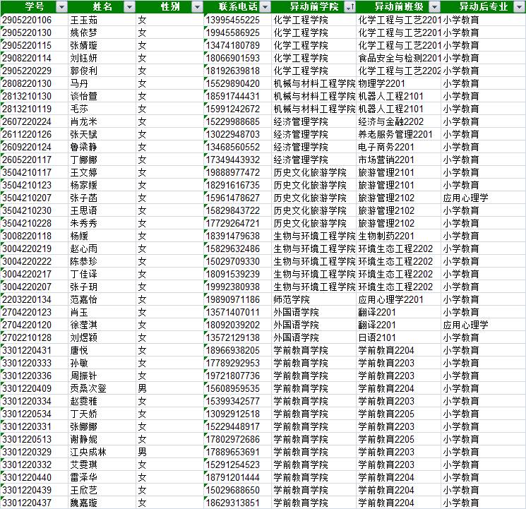
第二志愿名单
